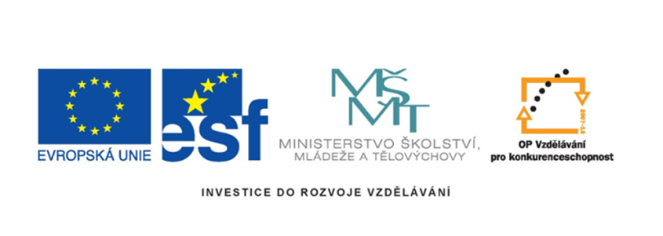

Název projektu: šablony Špičák

Číslo projektu: CZ.1.07/1.4.00/21.2735

Šablona: III/2

Autor výukového materiálu: Mgr. Iveta Honzejková

Výukový materiál vytvořen: 2.1.2012

Výukový materiál je určen: 1. Ročník

Člověk a jeho svět

32_191_péče o tělo_17

Anotace: Pracovní list na péči o lidské tělo

Autor: Mgr. Iveta Honzejková

Jazyk: Čeština

Očekávaný výstup: Správné vyplnění pracovního listu, poznávání hygienických

návyků.

Speciální vzdělávací potřeby: Žádné

Klíčová slova: význam sportu, správná výživa, hygienické návyky

Druh učebního materiálu: Pracovní list

Druh interaktivity: Aktivita

Cílová skupina: Žák

Stupeň a typ vzdělávání : Základní vzdělávání – první stupeň – první období

Typická věková skupina : 6-7 let

Celková velikost: 848 kB

1. Co je pravda a co ne? Dopiš správně Ano nebo Ne.

|  |  |  |
| --- | --- | --- |
| Před jídlem si musíme umýt ruce. | Ano | C |
| Zuby si čistíme jednou týdně. |  | E |
| Odpadky patří do koše. |  | V |
| Děti chodí spát o půlnoci. |  | K |
| Každé ráno si myji obličej. |  | I |
| Zuby si čistím pastou. |  | Č |
| Chodím do školy ušpiněný. |  | A |
| Když mám rýmu nosím kapesník. |  | I |
| Okusuji si nehty. |  | M |
| Ovoce a zelenina jsou velmi zdravé. |  | T |

1. Vybarvi políčko za odpovědí Ano.
2. 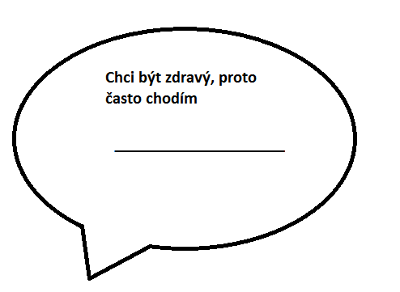Přečti tajenku a doplň ji do bubliny.

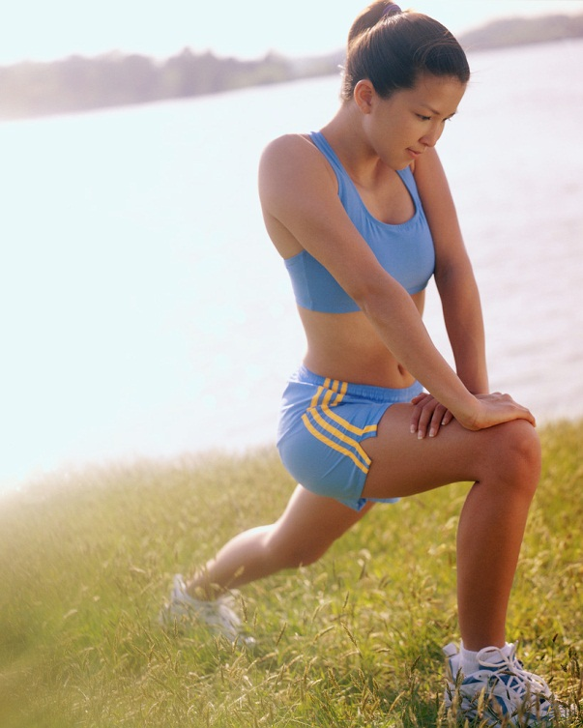

1. Vybarvi předměty, které denně používáš k hygieně.

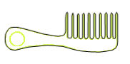C:\Users\ihonzejkova\AppData\Local\Microsoft\Windows\Temporary Internet Files\Content.IE5\K0O7W0UI\MC900350056[1].wmf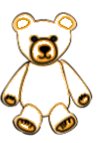C:\Users\ihonzejkova\AppData\Local\Microsoft\Windows\Temporary Internet Files\Content.IE5\DE4CGPLA\MC900205628[1].wmf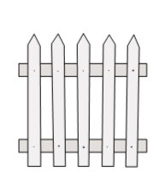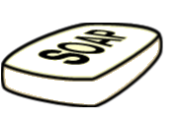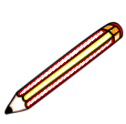 C:\Users\ihonzejkova\AppData\Local\Microsoft\Windows\Temporary Internet Files\Content.IE5\NRIM9PJZ\MC900350052[1].wmf 

1. 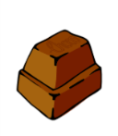C:\Users\ihonzejkova\AppData\Local\Microsoft\Windows\Temporary Internet Files\Content.IE5\0P5UIR64\MC900411886[1].wmfC:\Users\ihonzejkova\AppData\Local\Microsoft\Windows\Temporary Internet Files\Content.IE5\O7061MF3\MC900199239[1].wmf Vyřeš kdo má co nejraději, chybějící obličej domaluj.

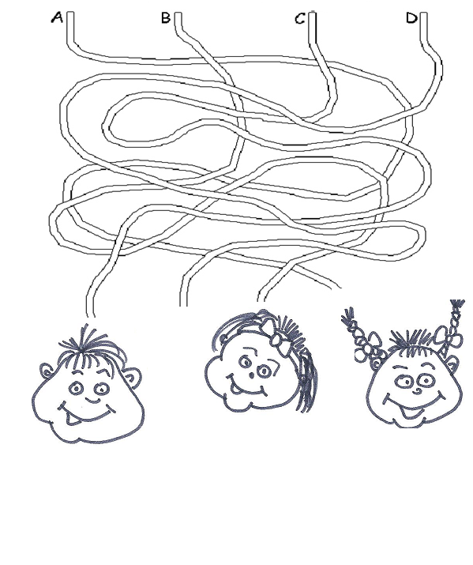C:\Users\ihonzejkova\AppData\Local\Microsoft\Windows\Temporary Internet Files\Content.IE5\DWJDHA1U\MC900112296[1].wmf

Metodika k pracovnímu listu.

1. Dopsat správné odpovědi po přečtení vět.
2. Vybarvit slůvko Ano
3. Písmena za slovem, které je vybarveno napsat do bubliny.
4. Vybarvit předměty, které používáte k denní hygieně.
5. Najít cestičku mlsounů k jednotlivým dobrotám.

Poznámka: Cvičení 1 – společná práce s vyučujícím .

Použité obrázky:

Klipart MS Oficce 2010

Galerie Smart Notebook 11

Bludiště – vlastní kresba